Sērijveida dzīvokļi, 2025. gada 1. oktobris

2025. gada septembrī Rīgas mikrorajonos sērijveida dzīvokļu cenās joprojām nebija ievērojamu izmaiņu – mēneša laikā sērijveida dzīvokļu vidējā cena palielinājās par 0,2 %. Sērijveida dzīvokļu vidējā cena septembrī pieauga līdz 865 EUR/m².

Sērijveida dzīvokļu cenu izmaiņas kopš 2025. gada sākuma, %

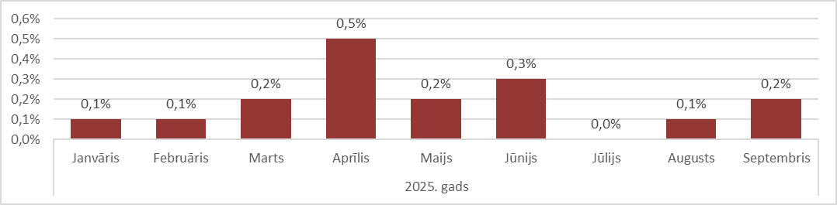

Avots: ARCO REAL ESTATE

2025. gada pirmajos deviņos mēnešos Rīgas sērijveida dzīvokļu palielinājās par 1,6 %. Atsevišķos mikrorajonos sērijveida dzīvokļu cenu pieaugums šogad sasniedza 4-5 %. Lielākais sērijveida dzīvokļu cenu palielinājums šogad konstatēts aprīlī.

Pēc lejupslīdes vasaras mēnešos dzīvokļu piedāvājumu skaits Rīgas lielākajos mikrorajonos septembrī atkal palielinājās un sasniedza gandrīz 1500 vienību atzīmi. Tomēr arī septembrī sērijveida dzīvokļu piedāvājums vērtējams kā zems, salīdzinot ar 2024. gadu. Pērnā gada septembrī dzīvokļu piedāvājums turpināja lejupslīdi.

Rīgas lielāko mikrorajonu dzīvokļu piedāvājuma dinamika

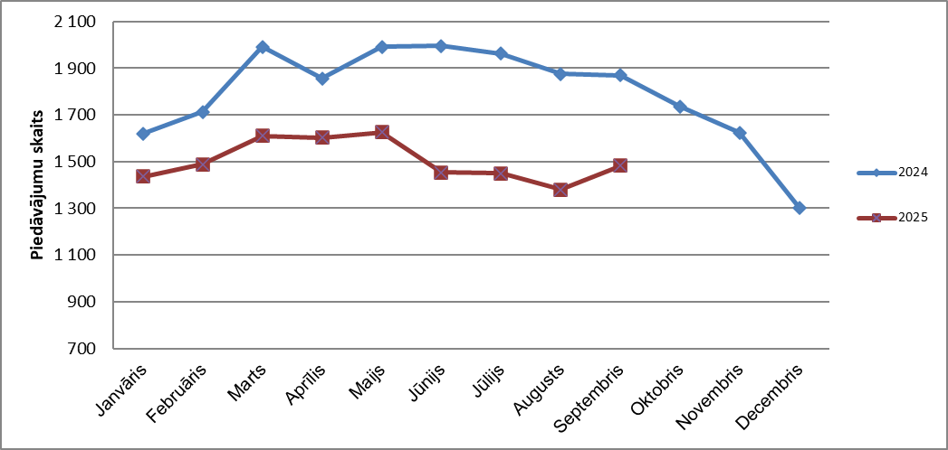

Avots: ARCO REAL ESTATE

Rīgas lielākajos mikrorajonos kopš 2025. gada sākuma dzīvokļu cenās galvenokārt konstatētas nelielas cenu svārstības. Lielākās dzīvokļu cenu izmaiņas tika novērotas Juglā, kur tās šogad palielinājās par gandrīz 5 %. Arī Imantā un Ķengaragā šogad sērijveida dzīvokļu cenas palielinājās par 3-4 %. Citos mikrorajonos cenu izmaiņas šogad lielākoties nepārsniedz 2 %. Vismazākās dzīvokļu cenu izmaiņas vērojamas dārgākajā mikrorajonā – Teikā. Savukārt Bolderājā, kur dzīvokļu cenas ir viszemākās, šogad vidējā cena pat nedaudz samazinājās.

Dzīvokļu cenu izmaiņas Rīgas lielākajos mikrorajonos kopš 2025. gada 1. janvāra, %

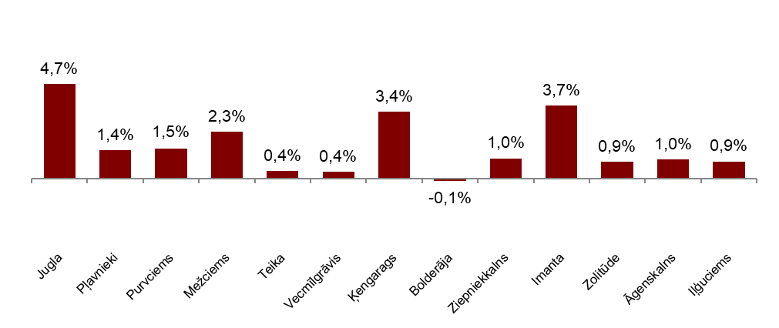

Avots: ARCO REAL ESTATE

Septembrī sērijveida dzīvokļu vidējā cena palielinājās līdz 865 EUR/m². Cenas bija par vidēji 47 % zemākas nekā 2007. gada 1. septembrī, kad neremontēta sērijveida dzīvokļa vidējā cena sasniedza visu laiku augstāko atzīmi – 1620 EUR/m².

Rīgas lielāko mikrorajonu sērijveida dzīvokļu vidējās cenas dinamika, EUR/m²

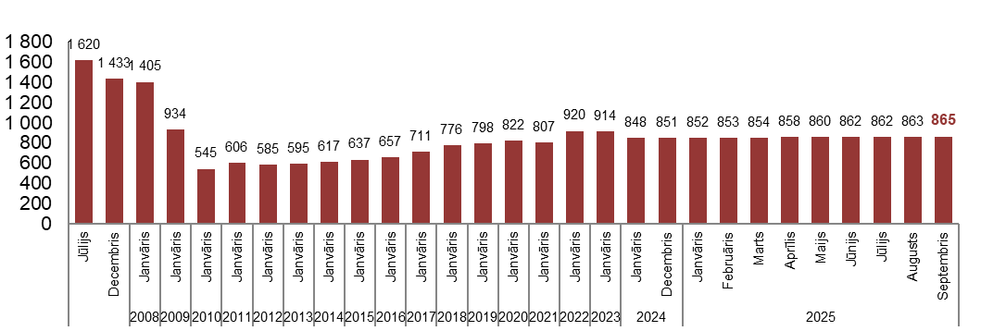

Avots: ARCO REAL ESTATE

Rīgas mikrorajonu sērijveida dzīvokļu cenu izmaiņas, %

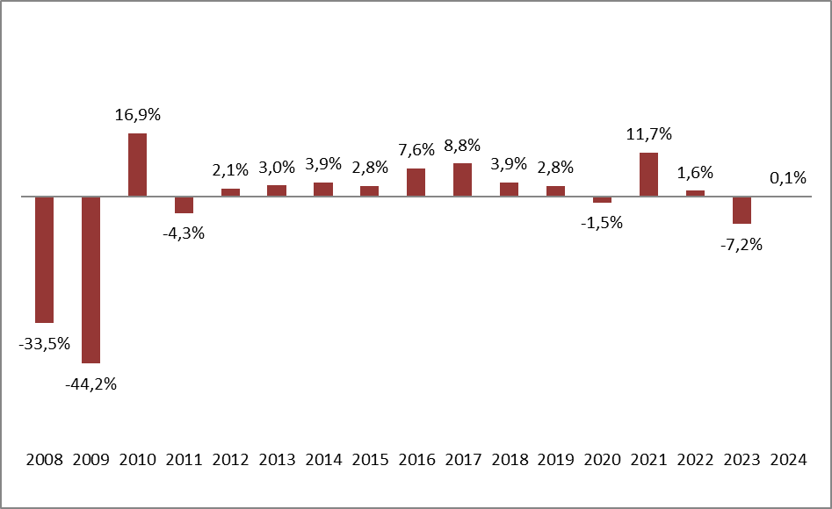

Avots: ARCO REAL ESTATE

Sērijveida dzīvokļu viena kvadrātmetra vidējā cena palielinājās vienas istabas (+0,1 %), divu istabu dzīvokļiem (+0,2%), trīs istabu dzīvokļiem (+0,3%) un četru istabu dzīvokļiem (+0,2 %). Kopš gada sākuma visvairāk palielinājās divu istabu dzīvokļu cena (+2,1 %).

Sērijveida dzīvokļu vidējās cenas Rīgas mikrorajonos dalījumā pēc istabu skaita, EUR/m²

Avots: ARCO REAL ESTATE

Salīdzinot ar iepriekšējo mēnesi, septembrī dzīvokļu piedāvājums Rīgā pieauga par 12 %. Piedāvājumu skaits “ARCO REAL ESTATE” analizētajos Rīgas lielākajos mikrorajonos palielinājās par 7 %. Salīdzinot ar 2024. gada septembri, dzīvokļu piedāvājums šī gada septembrī kopumā pieauga: kopējais dzīvokļu piedāvājumu skaits bija lielāks par 12 %, bet lielāko mikrorajonu dzīvokļu piedāvājums bija lielāks par 7 %.

Dzīvokļu piedāvājuma dinamika Rīgā

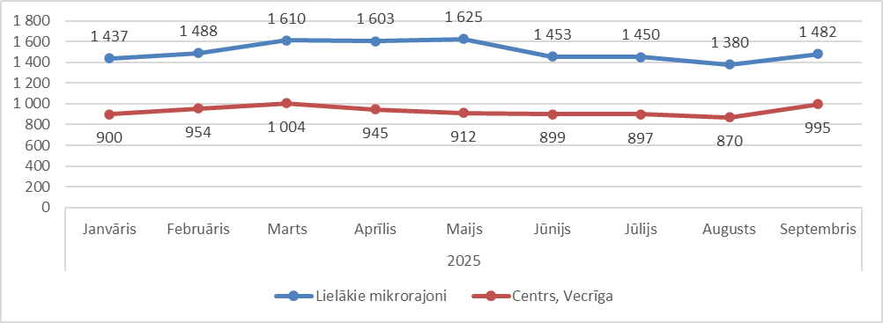

Avots: ARCO REAL ESTATE

Apkopojot dzīvokļu piedāvājumu skaitu Rīgas mikrorajonos, var secināt, ka vislielākais piedāvājumu skaits septembrī bija Āgenskalnā, savukārt vismazākais – Bolderājā.

Dzīvokļu piedāvājumu skaits Rīgā 2025. gada septembra beigās

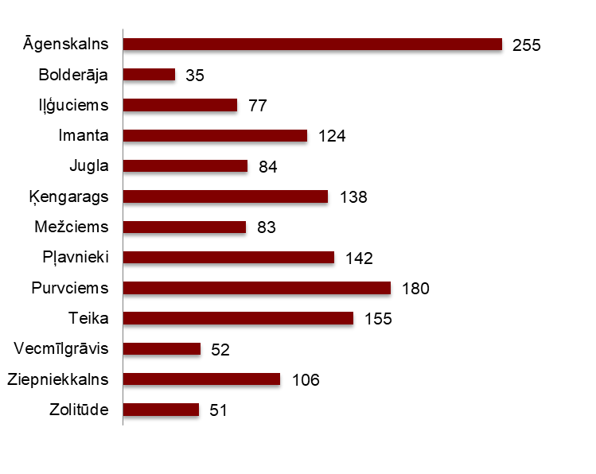

Avots: ARCO REAL ESTATE

Pagājušajā mēnesī gandrīz visos Rīgas lielākajos mikrorajonos dzīvokļu piedāvājumu skaits palielinājās. Visvairāk piedāvājumu skaits palielinājās Āgenskalnā (+30 %). Arī iepriekšējā mēnesī, kad visos mikrorajonos tika novērots piedāvājuma samazinājums, Āgenskalnā piedāvājums pieauga. Dzīvokļu piedāvājumu skaits septembrī viskrasāk samazinājies Vecmīlgrāvī (-19 %).

Septembrī, analizējot piedāvājuma skaitu proporcionāli mikrorajona lielumam, proti, pēc iedzīvotāju skaita, vislielākais piedāvājums konstatēts Āgenskalnā. Savukārt Zolitūdē piedāvājumu skaits bija proporcionāli vismazākais.

Dzīvokļu piedāvājums proporcionāli Rīgas mikrorajonu lielumam 2025. gada septembrī

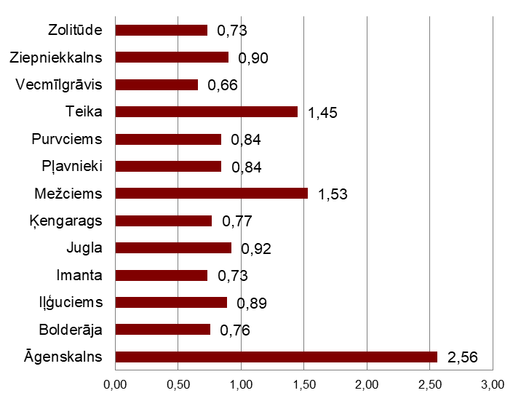

Avots: ARCO REAL ESTATE

Septembrī Rīgas mikrorajonos sērijveida dzīvokļu cenās nebija būtisku izmaiņu. Aptuveni pusē no Rīgas lielākajiem mikrorajoniem bija pozitīvas cenu svārstības. Lielākais cenu palielinājums novērots Juglā, kur cenas mēneša laikā pieauga par 0,6 %. Vairākos mikrorajonos cenu izmaiņas septembrī netika novērotas vispār. Negatīvas cenu svārstības septembrī konstatētas tikai Vecmīlgrāvī.

Sērijveida dzīvokļu kvadrātmetra vidējās cenas izmaiņas Rīgas mikrorajonos, %

Avots: ARCO REAL ESTATE

Salīdzinot ar 2025. gada sākumu, šī gada septembrī sērijveida dzīvokļu cenas nedaudz palielinājās visos Rīgas lielākajos mikrorajonos, izņemot Bolderāju. Arī salīdzinot ar 2024. gada sākumu, dzīvokļu cenās konstatētas tikai nelielas cenu izmaiņas.
Sērijveida dzīvokļu vidējās cenas Rīgas mikrorajonos, EUR/m²

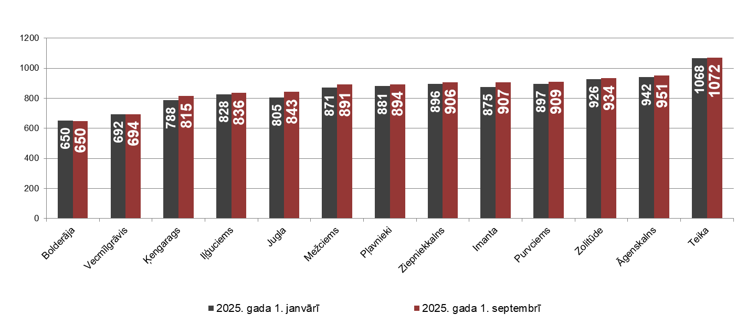

Avots: ARCO REAL ESTATE

Sērijveida dzīvokļu augstākās cenas septembrī saglabājās Teikā, kur kvadrātmetra vidējā cena pieaugusi līdz 1072 EUR/m². Viena kvadrātmetra zemākā vidējā cena septembrī bija Bolderājā – 650 EUR/m², kas septembrī saglabājusies tāda pati kā iepriekšējā mēnesī.

Sērijveida dzīvokļu vidējās cenas Rīgas mikrorajonos 2025. gada 1. oktobrī, EUR/m²

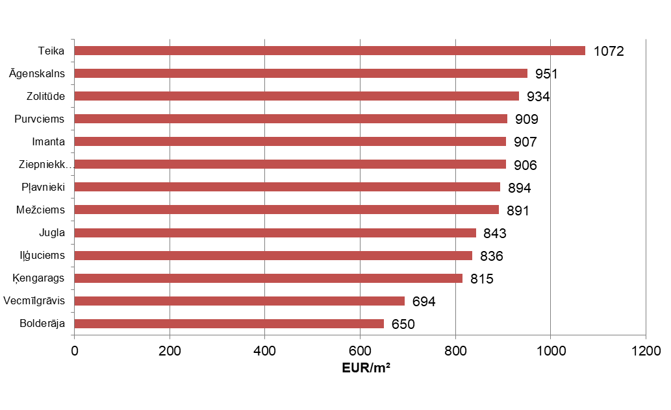

Avots: ARCO REAL ESTATE

Septembrī visdārgākie dzīvokļi saglabājās 119. un 104. sērijas mājās, kurās cenas divistabu dzīvokļiem apmierinošā stāvoklī bija robežās no 52 000 līdz 55 000 eiro atkarībā no atrašanās vietas. Savukārt vislētākās bija lietuviešu projekta mājas, kur divistabu dzīvokļu cenu amplitūda bija no 30 000 līdz 42 000 eiro, un Hruščova laika mājas, kurās cenas divistabu dzīvokļiem bija robežās no 29 000 līdz 44 000 eiro atkarībā no mikrorajona.

Rīgas mikrorajonu dzīvokļu cenas 2025. gada septembrī dalījumā pēc sērijām (divistabu dzīvokļiem), EUR

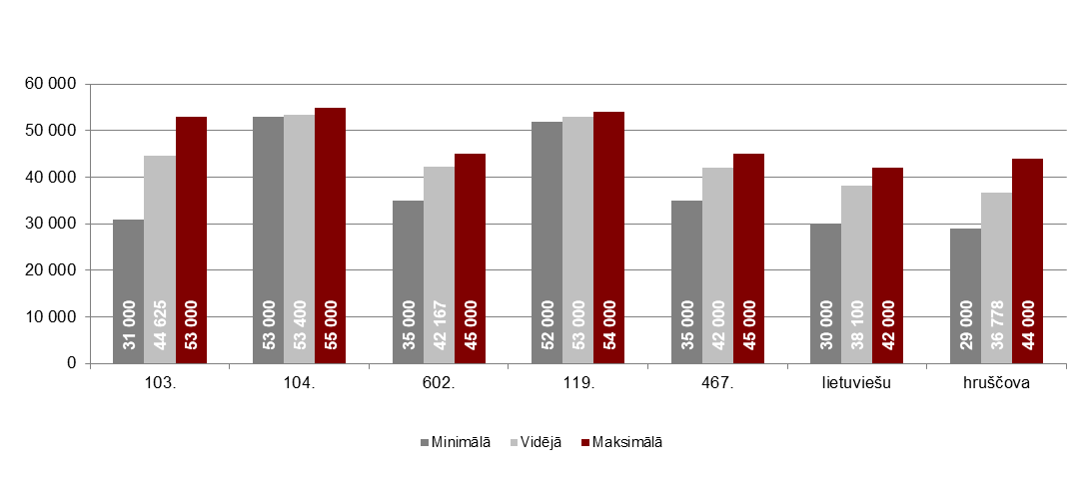

Avots: ARCO REAL ESTATE

Dzīvokļu tirgus Rīgas apkārtnē

Ogre

2025. gada septembrī sērijveida dzīvokļu cenas palielinājās par 0,2 %. Dzīvokļu viena kvadrātmetra vidējā cena – 873 EUR/m². Dzīvokļu cenas Ogrē septembrī bija par 3 % augstākas nekā 2025. gada sākumā.

Sērijveida dzīvokļu vidējās cenas dinamika Ogrē, EUR/m²

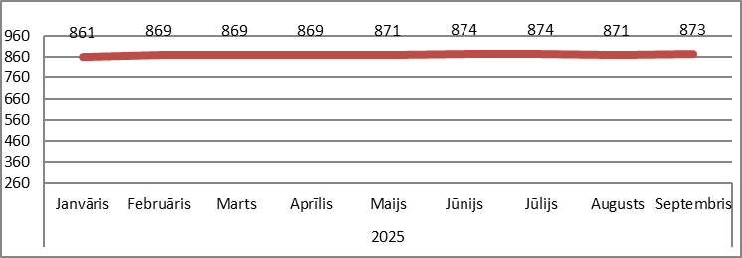

Avots: ARCO REAL ESTATE

Kauguri, Jūrmala

Kauguros septembrī sērijveida dzīvokļu cenas palielinājās par 0,5 %. Sērijveida dzīvokļu vidējā cena septembrī – 817 EUR/m². Kopš 2024. gada sākuma dzīvokļu cenas Kauguros augstākas par 4 %.

Sērijveida dzīvokļu vidējās cenas dinamika Jūrmalā, Kauguros, EUR/m²

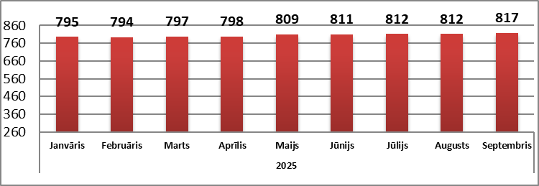

Avots: ARCO REAL ESTATE

Salaspils

Septembrī sērijveida dzīvokļu cenas Salaspilī palielinājās par 0,3 %. Dzīvokļu viena kvadrātmetra vidējā cena pieauga līdz 838 EUR/m². Septembrī sērijveida dzīvokļu cenas Salaspilī bija par 1 % augstākas nekā gada sākumā.

Salaspils sērijveida dzīvokļu vidējās cenas dinamika, EUR/m²

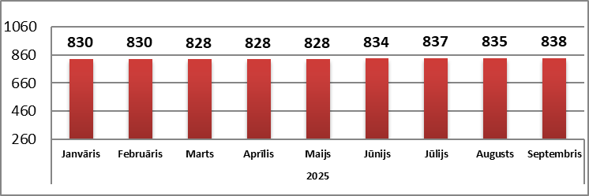

Avots: ARCO REAL ESTATE

Jelgava

Jelgavā dzīvokļu cenas septembrī cenas saglabājās bez izmaiņām. Sērijveida dzīvokļu vidējā cena septembrī Jelgavā – 758 EUR/m². Jelgavā sērijveida dzīvokļu cenas septembrī bija par 2 % augstākas nekā 2025. gada sākumā.

Jelgavas sērijveida dzīvokļu vidējās cenas dinamika, EUR/m²

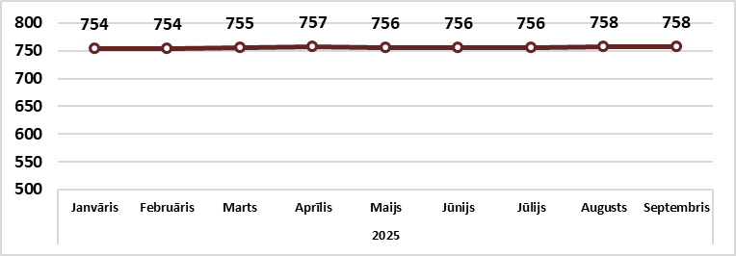

Avots: ARCO REAL ESTATE

